SỞ GD&ĐT VĨNH LONG  TRƯỜNG THPT MANG THÍT | ĐỀ THI THỬ TỐT NGHIỆP THPT NĂM 2027  Môn thi: CÔNG NGHỆ NÔNG NGHIỆP  Thời gian làm bài: 50 phút, không kể thời gian phát đề  ĐỀ VIP SỐ 20
Họ, tên thí sinh: ……………………………… Số báo danh: ………………… Mã đề: 420
PHẦN I. Thí sinh trả lời từ câu 1 đến câu 24. Mỗi câu hỏi thí sinh chỉ chọn một phương án.
Câu 1. Hình ảnh cho thấy ruộng dứa trồng theo hàng đôi trên luống. Ưu điểm nổi bật nhất của cách trồng hàng đôi so với hàng đơn là
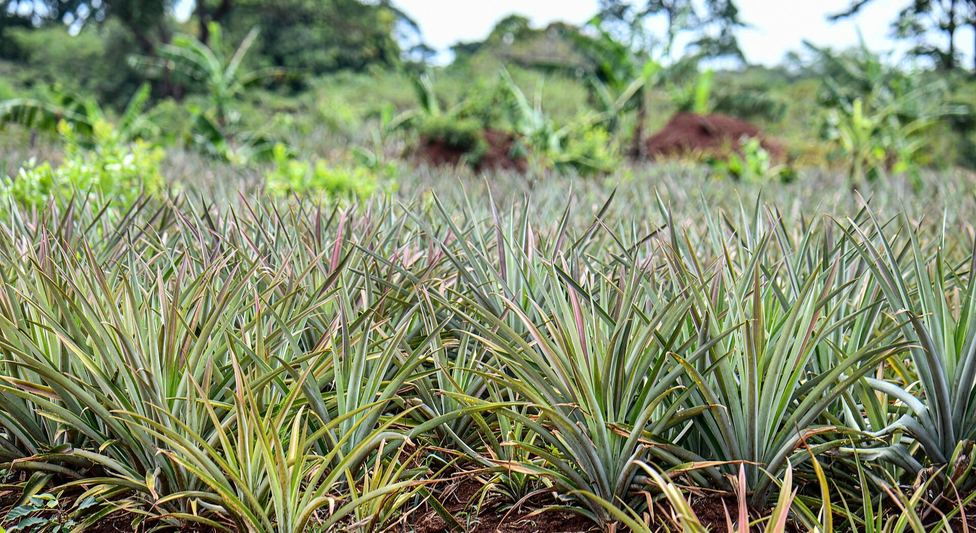
(Nguồn: Wikimedia Commons.)
A. Hạn chế cỏ dại mọc giữa các hàng dứa. B. Tăng mật độ cây, vẫn dễ chăm sóc.
C. Giúp cây dứa khỏi cần tưới nước thêm. D. Rút ngắn chu kì sinh trưởng của dứa.
Câu 2. Tác dụng chủ yếu của phân hữu cơ đối với đất trồng là
A. Cải tạo đất và tăng mùn cho đất. B. Cung cấp nhanh đạm dễ tiêu cho cây trồng.
C. Diệt trừ sâu bệnh hại tồn dư trong đất. D. Làm đất tăng độ chua trong thời gian ngắn.
Câu 3. Để cây con giữ nguyên đặc tính tốt của cây xoài mẹ cho quả ngon, năng suất ổn định, người trồng nên áp dụng phương pháp
A. Gieo hạt lấy từ quả của cây mẹ. B. Lai cây mẹ với giống xoài khác.
C. Chọn lọc hạt tốt nhất để gieo trồng. D. Chiết cành hoặc ghép cành cây mẹ.
Câu 4. Bảo quản rau quả tươi trong kho lạnh có tác dụng chính là
A. Làm tăng hàm lượng đường trong rau quả. B. Tiêu diệt hoàn toàn vi sinh vật gây hỏng.
C. Làm chậm hô hấp và quá trình chín. D. Làm tăng hàm lượng nước trong rau quả.
Câu 5. Ruộng dứa trồng hàng đôi: hai hàng trong cặp cách nhau 40 cm, hai cặp kề nhau cách nhau 90 cm, cây cách cây 30 cm. Mật độ trồng của ruộng khoảng
A. 51.300 cây/ha. B. 25.600 cây/ha. C. 76.900 cây/ha. D. 38.500 cây/ha.
Câu 6. Trong khẩu phần lợn thịt giai đoạn vỗ béo, nhóm thức ăn cung cấp năng lượng chủ yếu là
A. Thức ăn thô xanh giàu chất xơ tươi. B. Thức ăn bổ sung khoáng và vitamin tổng hợp.
C. Thức ăn giàu tinh bột như ngô, cám gạo. D. Thức ăn giàu đạm như bột cá, đậu tương.
Câu 7. Quan sát sơ đồ quy trình xử lí nước thải chăn nuôi qua bể lọc sinh học. Ngay sau công đoạn lọc sinh học, nước thải được đưa vào công đoạn
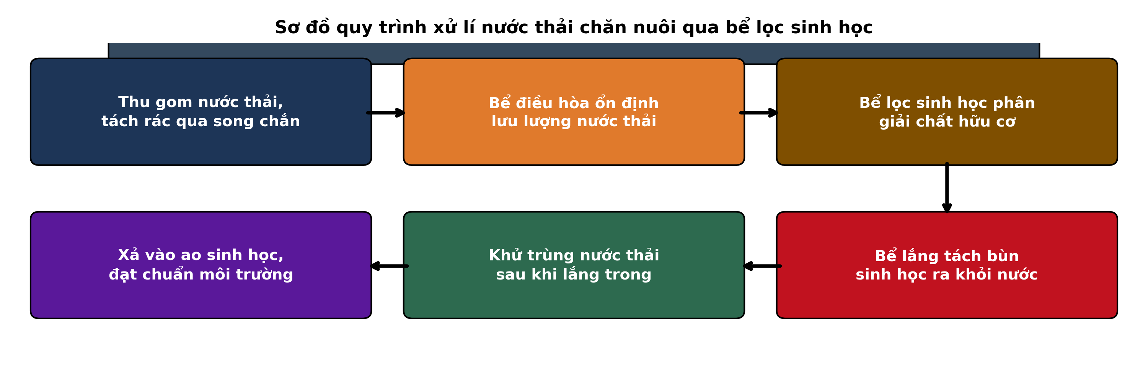
(Nguồn: Sơ đồ biên soạn theo nội dung Công nghệ 11, SGK Kết nối tri thức.)
A. Thu gom và tách rác qua song chắn. B. Điều hòa ổn định lưu lượng nước thải.
C. Khử trùng nước thải sau lắng trong. D. Lắng tách bùn sinh học khỏi nước.
Câu 8. Vaccine phòng bệnh cho vật nuôi từ khi mua về đến khi sử dụng cần được bảo quản trong điều kiện
A. Nhiệt độ phòng, tránh ánh sáng trực tiếp. B. Tủ lạnh ở mức 2 đến 8 °C.
C. Ngăn đá tủ lạnh dưới âm 20 °C. D. Nơi khô ráo, thoáng mát trên kệ chuồng.
Câu 9. Trong tuần úm đầu tiên của gà con mới nở, yếu tố môi trường cần được bảo đảm nghiêm ngặt nhất là
A. Nhiệt độ úm thích hợp khoảng 32 °C. B. Độ ẩm chuồng úm luôn trên mức 85%.
C. Chiếu sáng liên tục suốt ngày và đêm. D. Mật độ úm càng thưa càng tốt nhất.
Câu 10. Lai kinh tế trong chăn nuôi lợn được áp dụng chủ yếu nhằm
A. Tạo giống lợn mới thuần chủng ổn định. B. Giữ nguyên đặc tính giống lợn địa phương.
C. Giảm số lợn nái sinh sản trong đàn. D. Khai thác ưu thế lai tăng năng suất.
Câu 11. Biện pháp nào sau đây thuộc nhóm biện pháp an toàn sinh học trong trang trại chăn nuôi?
A. Để người, phương tiện tự do ra vào trại. B. Dùng chung dụng cụ cho nhiều chuồng nuôi.
C. Khử trùng người, phương tiện khi vào trại. D. Nhập vật nuôi mới thả chung ngay với đàn.
Câu 12. Vai trò chủ yếu của rừng phòng hộ đầu nguồn là
A. Cung cấp gỗ nguyên liệu cho ngành chế biến gỗ. B. Giữ đất, chống xói mòn, điều tiết nước.
C. Cung cấp lâm sản ngoài gỗ xuất khẩu. D. Nơi săn bắt động vật rừng hợp pháp.
Câu 13. Ở Nam Bộ, thời vụ trồng rừng thích hợp nhất là vào
A. Đầu mùa mưa, khoảng tháng 5 – 6. B. Giữa mùa khô, khoảng tháng 1 – 2.
C. Cuối mùa mưa, khoảng tháng 10 – 11. D. Đầu mùa khô, khoảng tháng 11 – 12.
Câu 14. Cho biểu đồ sản lượng gỗ khai thác từ rừng trồng của một số tỉnh trọng điểm năm 2024, biết sản lượng của cả nước là 23.334 nghìn m³. Nhận định nào sau đây đúng?
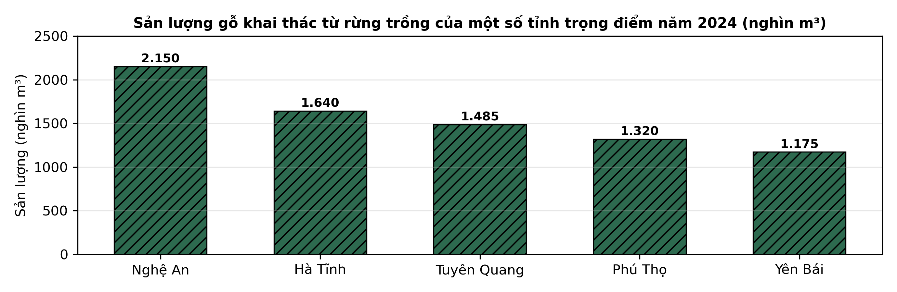
(Nguồn: Biên soạn phục vụ luyện tập theo số liệu của Cục Lâm nghiệp và Kiểm lâm, Bộ NN&MT, 2025; tổng cả nước năm 2024 theo Tổng cục Thống kê.)
A. Yên Bái cao nhất với 9,2% cả nước. B. Hà Tĩnh cao nhất với 7,0% cả nước.
C. Tuyên Quang thấp nhất với 6,4% cả nước. D. Nghệ An cao nhất với 9,2% cả nước.
Câu 15. Khai thác chọn trong lâm nghiệp là hình thức khai thác
A. Chặt toàn bộ cây trên một diện tích nhất định. B. Chặt toàn bộ cây trong một băng rừng hẹp.
C. Chặt cây đạt tiêu chuẩn, giữ lại cây còn lại. D. Chặt cây theo từng đám nhỏ trong lô rừng.
Câu 16. Làm giàu rừng được áp dụng chủ yếu đối với
A. Rừng trồng thuần loài cây gỗ nhanh lớn. B. Rừng tự nhiên nghèo, thiếu cây gỗ quý.
C. Rừng đặc dụng bảo vệ nghiêm ngặt. D. Rừng ngập mặn ven biển mới trồng phục hồi.
Câu 17. Trong ao nuôi tôm thẻ chân trắng thâm canh, độ trong của nước ao thích hợp nhất vào khoảng
A. Từ 30 đến 40 cm. B. Từ 10 đến 15 cm. C. Từ 60 đến 70 cm. D. Từ 80 đến 90 cm.
Câu 18. Bệnh đốm trắng gây chết nhanh hàng loạt trên tôm nuôi do tác nhân nào sau đây gây ra?
A. Vi khuẩn Vibrio gây bệnh phát sáng ở tôm. B. Nấm thủy mi kí sinh trên vỏ và mang tôm.
C. Kí sinh trùng đơn bào bám vào mang tôm. D. Virus gây hội chứng đốm trắng trên tôm.
Câu 19. Trong mô hình nuôi tôm biofloc, việc bổ sung nguồn carbon hữu cơ vào ao chủ yếu nhằm
A. Tăng độ kiềm, ổn định pH nước ao. B. Cung cấp thêm thức ăn cho tôm trong ao.
C. Kích thích vi sinh vật dị dưỡng khử amoniac. D. Làm tăng độ trong của nước ao tôm.
Câu 20. Thức ăn tự nhiên quan trọng nhất của cá bột trong những ngày đầu sau nở là
A. Thức ăn viên nghiền nhỏ giàu đạm động vật. B. Sinh vật phù du nhỏ như luân trùng.
C. Rong tảo tươi cắt nhỏ trong ao ương. D. Cám gạo nấu chín rắc đều mặt ao.
Câu 21. Sau đợt mưa lớn kéo dài, nước ao nuôi cá bị phân tầng, pH giảm mạnh. Biện pháp xử lí phù hợp nhất là
A. Bón phân hữu cơ để gây màu nước ao. B. Tăng lượng thức ăn cho cá trong ao nuôi.
C. Thay toàn bộ nước ao bằng nước mới ngay. D. Bón vôi và chạy quạt nước khuấy đảo ao.
Câu 22. Khu bảo tồn biển được thành lập chủ yếu nhằm mục đích
A. Bảo tồn đa dạng sinh học biển. B. Mở rộng nuôi trồng thủy sản ven biển.
C. Tăng số tàu thuyền khai thác hải sản. D. Khai thác triệt để nguồn lợi ven bờ.
Câu 23. Một lồng cá biển thả 2.000 con giống, tỉ lệ sống 90%, khối lượng thu hoạch trung bình 0,8 kg/con. Sản lượng cá thu hoạch của lồng là
A. 1.600 kg. B. 1.280 kg. C. 1.440 kg. D. 1.800 kg.
Câu 24. Để giảm tỉ lệ cá con bị đánh bắt trong khai thác thủy sản, biện pháp kĩ thuật trực tiếp nhất là
A. Tăng thời gian ngâm lưới mỗi mẻ. B. Quy định cỡ mắt lưới tối thiểu.
C. Tăng số tàu cá trên ngư trường. D. Giảm cỡ mắt lưới để bắt triệt để.
PHẦN II. Thí sinh trả lời từ câu 1 đến câu 4. Trong mỗi ý a), b), c), d) ở mỗi câu, thí sinh chọn đúng hoặc sai.
Câu 1. Để xác định thời điểm khai thác hợp lí cho rừng trồng tràm cừ (Melaleuca cajuputi), một nghiên cứu đo sinh khối trên mặt đất của các lô rừng trồng thuần loài, mật độ ban đầu 10.000 cây/ha trên đất phèn ở Đồng bằng sông Cửu Long, tại 3 tuổi rừng là 3, 5 và 7 năm. Kết quả ở bảng sau. Các giá trị trong cùng một hàng có chữ cái khác nhau thì khác biệt có ý nghĩa thống kê (p < 0,05).
Chỉ tiêu | Tuổi 3 | Tuổi 5 | Tuổi 7
Tỉ lệ sống (%) | 88,2ª | 85,6^{b} | 83,9^{c}
Đường kính gốc bình quân (cm) | 4,8^{c} | 7,6^{b} | 9,8ª
Chiều cao bình quân (m) | 5,2^{c} | 8,4^{b} | 11,6ª
Sinh khối tươi trên mặt đất (tấn/ha) | 42,6^{c} | 86,3^{b} | 128,4ª
Sinh khối khô trên mặt đất (tấn/ha) | 21,8^{c} | 45,1^{b} | 68,9ª
(Nguồn: Số liệu biên soạn theo định dạng số liệu của Tạp chí Khoa học Lâm nghiệp, 2025.)
a) Sinh khối khô trên mặt đất của rừng ở tuổi 7 đạt 68,9 tấn/ha.
b) Đường kính gốc và chiều cao bình quân của cây đều tăng có ý nghĩa thống kê theo tuổi rừng.
c) Từ tuổi 3 đến tuổi 7, sinh khối khô trên mặt đất của rừng tăng khoảng 216%.
d) Tỉ lệ chất khô trong sinh khối tươi của rừng giảm dần theo tuổi rừng.
Câu 2. Rừng gỗ tự nhiên của cả nước được phân thành 4 cấp trữ lượng: rừng giàu, rừng trung bình, rừng nghèo và rừng kiệt. Diện tích từng cấp trong hai năm 2020 và 2025 được biểu diễn ở đồ thị sau.
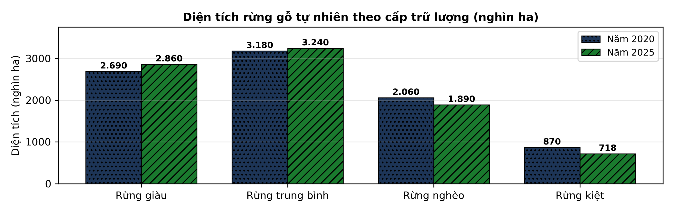
(Nguồn: Biên soạn phục vụ luyện tập theo số liệu hiện trạng rừng của Bộ NN&MT; tổng diện tích rừng gỗ tự nhiên đến 31/12/2025 là 8.708 nghìn ha theo Quyết định 1106/QĐ-BNNMT.)
a) Năm 2025, diện tích rừng giàu đạt 2.860 nghìn ha.
b) Từ năm 2020 đến năm 2025, diện tích rừng giàu, rừng trung bình đều tăng; rừng nghèo, rừng kiệt đều giảm.
c) Tỉ lệ diện tích rừng giàu trong tổng diện tích rừng gỗ tự nhiên năm 2025 đạt khoảng 38,5%.
d) Cơ cấu rừng gỗ tự nhiên chuyển biến tích cực: tỉ trọng rừng giàu, trung bình tăng; rừng nghèo, kiệt giảm.
Câu 3. Thí nghiệm nuôi thương phẩm cá khế vằn (Gnathanodon speciosus) trong lồng HDPE 100 m³ trên biển tại Khánh Hòa với 3 mật độ thả: MĐ1 15 con/m³; MĐ2 25 con/m³; MĐ3 35 con/m³. Cá giống 85 g/con, nuôi 240 ngày bằng thức ăn viên công nghiệp. Kết quả ở bảng sau. Các giá trị trong cùng một hàng có chữ cái khác nhau thì khác biệt có ý nghĩa thống kê (p < 0,05).
Chỉ tiêu | MĐ1 | MĐ2 | MĐ3
Khối lượng thu hoạch (g/con) | 512ª | 486^{b} | 451^{c}
Tăng trọng ngày (g/con/ngày) | 1,78ª | 1,67^{b} | 1,53^{c}
Tỉ lệ sống (%) | 94,5ª | 92,8ª | 88,6^{b}
Hệ số chuyển đổi thức ăn (FCR) | 1,82^{c} | 1,95^{b} | 2,14ª
Năng suất (kg/m³) | 7,26^{c} | 11,28^{b} | 13,99ª
(Nguồn: Số liệu biên soạn theo định dạng số liệu của Tạp chí Khoa học và Công nghệ Thủy sản, 2026.)
a) Ở mật độ 35 con/m³, năng suất đạt cao nhất với 13,99 kg/m³.
b) Tỉ lệ sống giảm có ý nghĩa thống kê ngay từ mật độ 15 con/m³ lên 25 con/m³.
c) Năng suất ở mật độ 35 con/m³ cao hơn mật độ 15 con/m³ khoảng 92,7%.
d) Mật độ 25 con/m³ cân bằng nhất vì năng suất khá cao mà tăng trọng và hệ số chuyển đổi thức ăn chưa suy giảm mạnh như ở mật độ 35 con/m³.
Câu 4. Diện tích sàn lồng nuôi biển bằng vật liệu HDPE (nuôi biển công nghệ cao) của một số tỉnh ven biển trong hai năm 2023 và 2025 được biểu diễn ở đồ thị sau.
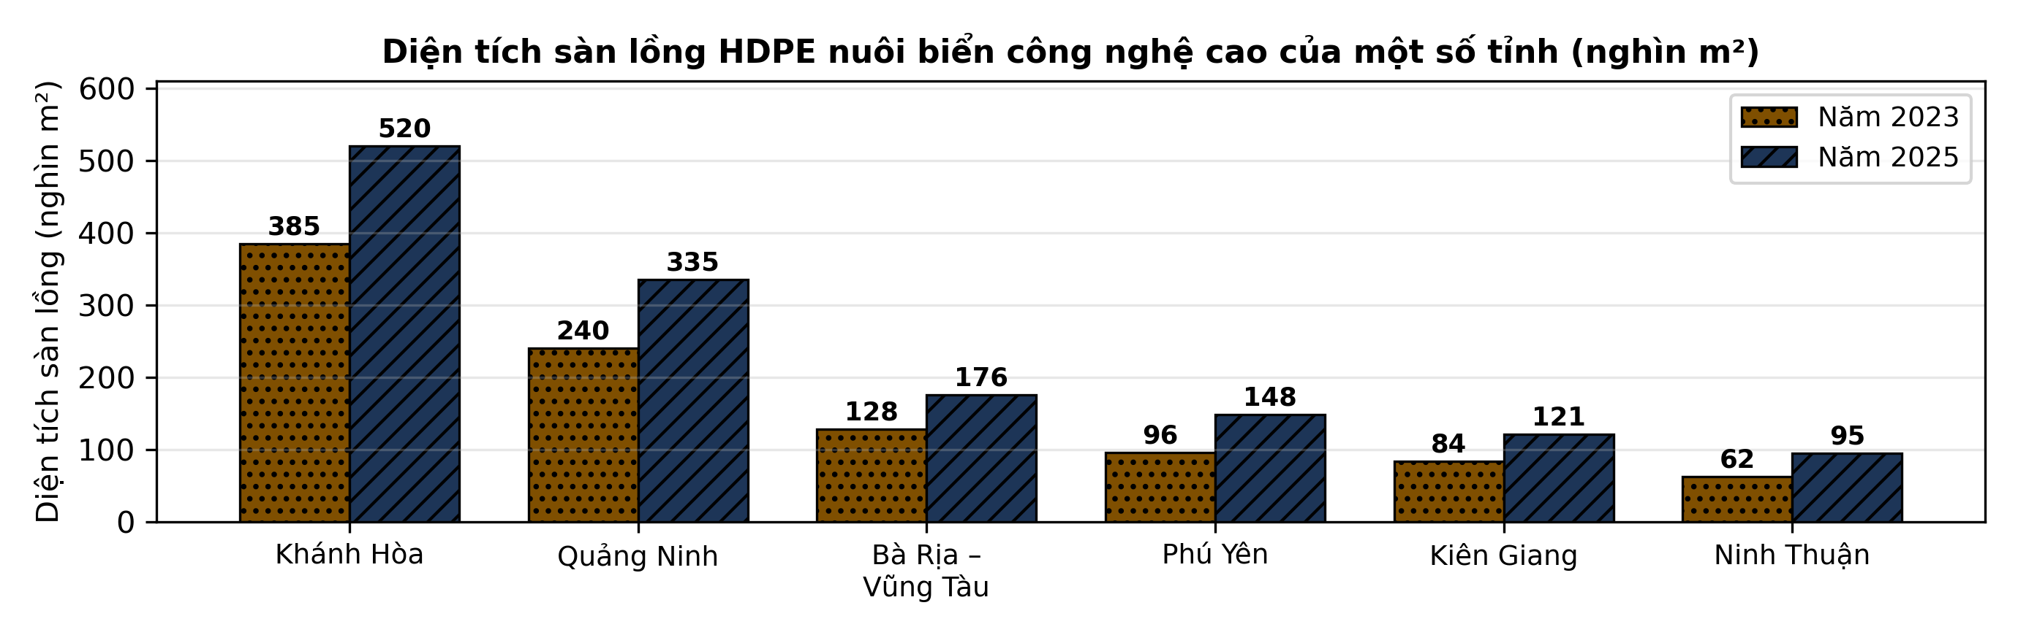
(Nguồn: Biên soạn phục vụ luyện tập theo số liệu của Cục Thủy sản và Kiểm ngư, Bộ NN&MT.)
a) Năm 2025, Khánh Hòa có diện tích sàn lồng lớn nhất với 520 nghìn m².
b) Diện tích sàn lồng của cả 6 tỉnh đều tăng từ năm 2023 đến năm 2025.
c) Tổng diện tích sàn lồng của 6 tỉnh năm 2025 tăng khoảng 40,2% so với năm 2023.
d) Năm 2025, diện tích sàn lồng công nghệ cao của Khánh Hòa gấp hơn 5 lần của Kiên Giang.

ĐÁP ÁN ĐỀ THI THỬ TỐT NGHIỆP THPT NĂM 2027 — MÔN CÔNG NGHỆ NÔNG NGHIỆP (Mã đề 420)
PHẦN I
Câu 1: B | Câu 2: A | Câu 3: D | Câu 4: C | Câu 5: A | Câu 6: C
Câu 7: D | Câu 8: B | Câu 9: A | Câu 10: D | Câu 11: C | Câu 12: B
Câu 13: A | Câu 14: D | Câu 15: C | Câu 16: B | Câu 17: A | Câu 18: D
Câu 19: C | Câu 20: B | Câu 21: D | Câu 22: A | Câu 23: C | Câu 24: B
PHẦN II
Câu 1: a-Đ, b-Đ, c-Đ, d-S. Giải thích: c) (68,9 − 21,8) : 21,8 × 100% ≈ 216%. d) Sai vì tỉ lệ chất khô tăng dần theo tuổi rừng: ở tuổi 3 là 21,8 : 42,6 ≈ 51,2%, ở tuổi 7 là 68,9 : 128,4 ≈ 53,7%.
Câu 2: a-Đ, b-Đ, c-S, d-Đ. Giải thích: c) Sai vì tỉ lệ diện tích rừng giàu năm 2025 là 2.860 : 8.708 × 100% ≈ 32,8%, không phải 38,5%.
Câu 3: a-Đ, b-S, c-Đ, d-Đ. Giải thích: b) Sai vì tỉ lệ sống ở MĐ1 (94,5%) và MĐ2 (92,8%) có cùng chữ cái a nên không khác biệt có ý nghĩa thống kê. c) (13,99 − 7,26) : 7,26 × 100% ≈ 92,7%.
Câu 4: a-Đ, b-Đ, c-Đ, d-S. Giải thích: c) Tổng diện tích năm 2023 là 995 nghìn m², năm 2025 là 1.395 nghìn m²; mức tăng (1.395 − 995) : 995 × 100% ≈ 40,2%. d) Sai vì 520 : 121 ≈ 4,3 lần, chưa gấp 5 lần.
Cấu trúc đề: Phần I gồm 24 câu theo thứ tự lớp 10 – 11 – 12: Trồng trọt 5 câu (câu 1–5), Chăn nuôi 6 câu (câu 6–11), Lâm nghiệp 5 câu (câu 12–16), Thủy sản 8 câu (câu 17–24); mức độ Biết 14 / Hiểu 7 / Vận dụng 3. Câu trực quan: câu 1 hình ảnh ruộng dứa trồng theo hàng đôi (Trồng trọt 10, ảnh thật), câu 7 sơ đồ quy trình xử lí nước thải chăn nuôi qua bể lọc sinh học (Chăn nuôi 11), câu 14 biểu đồ cột sản lượng gỗ khai thác từ rừng trồng theo tỉnh trọng điểm (Công nghệ 12). Phương án Phần I trình bày theo nguyên tắc 1X4–2X2–4X4 (mốc độ dài do Thầy quy định): 3 câu dạng 1X4, 21 câu dạng 2X2, 0 câu dạng dọc. Phần II gồm 4 câu thuộc Công nghệ 12 theo mẫu B (2 bảng + 2 đồ thị): 2 câu Lâm nghiệp (bảng sinh khối rừng trồng tràm cừ theo tuổi 3/5/7; đồ thị diện tích rừng gỗ tự nhiên theo 4 cấp trữ lượng) và 2 câu Thủy sản (bảng cá khế vằn nuôi lồng biển theo 3 mật độ thả; đồ thị diện tích sàn lồng HDPE nuôi biển công nghệ cao của 6 tỉnh); các bảng có 3 cột so sánh và 5 chỉ tiêu, các đồ thị có từ 4 nhóm so sánh trở lên; mỗi câu có tối đa 1 ý đọc số liệu, ít nhất 1 ý so sánh, 1 ý tính toán và 1 ý kết luận/vận dụng. Toàn bộ nội dung nằm trong yêu cầu cần đạt Chương trình GDPT 2018. Chuẩn độ dài phương án: đáp án đúng không phải phương án dài nhất, tỉ lệ dài nhất/ngắn nhất không quá 1,6.
Lưu ý nguồn số liệu: Số liệu thống kê trong đề được biên soạn phục vụ luyện tập, neo theo các số liệu đã công bố: tổng sản lượng gỗ rừng trồng khai thác của cả nước năm 2024 là 23.334 nghìn m³ (Tổng cục Thống kê) và tổng diện tích rừng gỗ tự nhiên đến 31/12/2025 là 8.708 nghìn ha (Quyết định 1106/QĐ-BNNMT); số liệu thí nghiệm Phần II được biên soạn theo định dạng số liệu của các tạp chí ghi dưới mỗi bảng/đồ thị (2025–2026) và đã được kiểm tra tính nhất quán, tính lại chính xác các phép tính trong đáp án.

